|  |  |
| --- | --- |
| ICS | 03.200 |
| CCS | |  | | --- | | D:\000000部门项目\09标准化插件开发\程序源代码\StandardEditor_ShanDongKeXieYuan\团标首页面字母T.pngD:\000000部门项目\09标准化插件开发\程序源代码\StandardEditor_ShanDongKeXieYuan\团标首页面字母T后面的反斜杠.png GXAS |   A 16 |

团体标准

T/GXAS XXXX—XXXX

阳朔巨龙巡游民俗文化演艺服务规范

Specification for Dragon Parade in Yangshuo folk culture performance service

XXXX - XX - XX发布

XXXX - XX - XX实施

广西标准化协会  发布

目次

[前言 II](#_Toc199520917)

[1 范围 1](#_Toc199520918)

[2 规范性引用文件 1](#_Toc199520919)

[3 术语和定义 1](#_Toc199520920)

[4 基本要求 1](#_Toc199520921)

[5 服务要求 1](#_Toc199520922)

[5.1 巡游主题与内容 1](#_Toc199520923)

[5.2 时间与路线规划 1](#_Toc199520924)

[5.3 人员要求 2](#_Toc199520925)

[5.4 演出道具要求 2](#_Toc199520926)

[6 演艺流程 2](#_Toc199520927)

[6.1 演艺前准备 2](#_Toc199520928)

[6.2 演艺过程 3](#_Toc199520929)

[6.3 演艺结束 3](#_Toc199520930)

[7 其他服务 3](#_Toc199520931)

[8 安全管理 4](#_Toc199520932)

[8.1 安全保卫 4](#_Toc199520933)

[8.2 设施设备安全、消防安全 4](#_Toc199520934)

[8.3 安全应急 4](#_Toc199520935)

[8.4 医疗救助 4](#_Toc199520936)

[9 服务监督与改进 4](#_Toc199520937)

[附录A（资料性） 演出道具图片 5](#_Toc199520938)

[附录B（资料性） 演艺过程 1](#_Toc199520939)

[附录C（资料性） 巨龙巡游解说词 4](#_Toc199520940)

1. 前言

本文件参照GB/T 1.1—2020《标准化工作导则 第1部分：标准化文件的结构和起草规则》的规定起草。

请注意本文件的某些内容可能涉及专利。本文件的发布机构不承担识别专利的责任。

本文件由阳朔县市场监督管理局提出、归口并宣贯。

本文件起草单位：阳朔县市场监督管理局、阳朔县文化广电体育和旅游局、阳朔县白沙镇人民政府、阳朔县遇龙河景区旅游发展有限公司、阳朔县白沙镇遇龙村民委员会、广西阳朔县广和兴村建设投资有限公司、桂林市产品质量检验所。

本文件主要起草人：莫绍廷、黄明生、黄元玲、黄秀琴、黄亚媛、陈朔勇、封志伟、刘传辉、龚爱玲、梁燕娜、文显霏、莫晓敏、曾勇军、黄熠。

阳朔巨龙巡游民俗文化演艺服务规范

* 1. 范围

本文件界定了阳朔巨龙巡游民俗文化的术语和定义，规定了基本要求、服务要求、演艺服务流程、其他服务、安全管理、服务监督与改进的要求。

本文件适用于阳朔巨龙巡游民俗文化演艺服务。

* 1. 规范性引用文件

下列文件中的内容通过文中的规范性引用而构成本文件必不可少的条款。其中，注日期的引用文件，仅该日期对应的版本适用于本文件；不注日期的引用文件，其最新版本（包括所有的修改单）适用于本文件。

GB/T 4302 救生圈

GB 10631 烟花爆竹 安全与质量

GB/T 26356 旅游购物场所服务质量要求

GB/T 31383 旅游景区观众中心设置与服务规范

GB/T 32227 船用工作救生衣

GB/T 32941.1 实景演出服务规范 第1部分：导则

GB/T 32941.2 实景演出服务规范 第2部分：演出管理

GB/T 32941.3 实景演出服务规范 第3部分：服务质量

GB/T 33170.2 大型活动安全要求 第2部分：人员管控

GB/T 33170.3 大型活动安全要求 第3部分：场地布局和安全导向标识

LB/T 045 旅游演艺服务与管理规范

LB/T 063 旅游经营者处理投诉规范

* 1. 术语和定义

下列术语和定义适用于本文件。

阳朔巨龙巡游民俗文化 Dragon Parade in Yangshuo folk culture

广西阳朔地区以遇龙河为依托，由不少于50张竹筏组成长度达400m～800m的巨龙阵列，通过筏工在河面上撑杆、划桨等表演形式模拟巨龙巡游，以龙的化身，承载人们对幸福生活的向往，寄托着风调雨顺、国泰民安的美好愿景，是集祭祀、娱乐、社交等功能于一体的综合性传统民俗文化。

* 1. 基本要求

应符合GB/T 32941.3的规定。

* 1. 服务要求
     1. 巡游主题与内容

演艺节目以阳朔巨龙巡游民俗文化为主要内容，突出阳朔巨龙巡游民俗文化特殊的内涵和意义，演艺形式应以巨龙巡游为主体，宜在此基础上创新演艺的方式。

* + 1. 时间与路线规划

宜在傍晚开展巨龙巡游，巡游时间应根据当天日落时刻以及天气情况调整确定巨龙巡游开始时间，巨龙巡游时间应≥50min。

巡游路线应充分利用阳朔特色山水作为天然舞台背景（如喀斯特山峰、遇龙河、古榕树），宜从遇龙河码头开始，沿着遇龙河前行，途径遇龙桥，抵达洲子后绕洲子折返，再次经过遇龙桥，最终返回到遇龙河码头。

巡游河道应选择静水区域。

* + 1. 人员要求

筏工、安保、水上救援人员、咨询人员等服务人员按GB/T 32941.3的要求进行岗前培训。

筏工应持有相关证书，并应经过培训合格后上岗。

服务人员应熟知演艺区内的购物、卫生、休息、医疗、安全等相关设施的区域位置和服务功能。

* + 1. 演出道具要求

演出道具应包括竹筏、龙头、龙珠、凤头、伞具、灯具、渔船、烟花等。

竹筏应符合以下要求：

1. 载重量应符合相关规定；
2. 竹管应削皮均匀、无破损、无毛刺、竹筏大小两端应有适当的起翘并高出水面，起翘高度应基本一致；
3. 竹筏长度应＞6500mm（竹管起翘成形竹筏的直线长度）；
4. 捆扎用铁丝直径应＞3mm；
5. 横梁拼棍应≥5根，每根长度应比竹筏各被捆扎处的横向宽度长5mm～20mm，宽×厚为＞50mm×30mm，材质应为坚硬杂木。应捆扎在竹筏管材上方；
6. 应有竹管铁螺杆1根，直径＞14mm、长＞1430mm，穿栓固紧在竹筏人端第二竹节以内的中心横向轴孔上。穿固各根竹管（长度应＞被穿固竹筏处宽度20mm～40mm）；
7. 竹筏的竹管之间应无纵、横、上、下松动；
8. 座椅1张，铁架，有扶手，可坐成人2人，座椅应安放牢固、平稳；
9. 竹筏内部座椅前缘处竹筏横向百线宽度应1100mm～1400mm，竹管应不少于10根，每根竹管尾口外径应≥95mm；
10. 配有卡扣和绳子。

巨龙造型按以下要求设计（见图A.1）：

1. 龙头竹筏由3张竹筏拼接形成，龙头置于竹筏前端；
2. 龙头造型应符合传统龙形象特征，线条流畅、生动逼真；
3. 龙身由不少于50张竹筏连接形成，每张竹筏上应配有伞具；
4. 龙尾竹筏由2张竹筏拼接形成，龙尾置于竹筏后端。

龙珠应立于竹筏中间位置,见图A.2。

凤凰造型按以下要求设计（见图A.3）：

1. 凤凰竹筏由3张竹筏拼接形成，凤凰置于竹筏中间；
2. 凤凰造型应符合传统凤凰形象特征，生动逼真；
3. 凤尾由8张竹筏拼接形成两排，每张竹筏配有灯条装设为羽毛形状。

龙头、龙身伞具、凤凰应安装灯具。

巨龙、龙珠以及凤凰的外形颜色以及灯具颜色以金色为主，可根据巡游主题选择其他颜色。

烟花应符合GB 10631的规定。

其他需要用到的演艺设施设备的使用与维护应符合GB/T 32941.2的规定。

* 1. 演艺流程
     1. 演艺前准备

应制定阳朔巨龙巡游民俗文化演艺计划，明确各岗位服务人员的工作职责。

筏工应在表演开始前检查演艺道具，应在规定时间做好演艺前的各项准备工作。

应在河岸两边设置醒目旗标。

应提前告知观众在祈福仪式、巨龙点睛、巨龙巡游、刘三姐唱山歌、鱼鹰表演、龙凤呈现、烟花表演等演艺过程可参与和互动的注意事项。

宜分设观演区域，包括竹筏上观演以及岸上观演区域。

* + 1. 演艺过程
       1. 祈福仪式

巨龙巡游前应在遇龙河码头举行开场仪式，由遇龙村长者或乡贤诵读《请龙神文疏》后，引导观众作为祈福者/护龙人为龙头挂祈福带、焚香祭拜祈祷,见图B.1。

* + - 1. 巨龙点睛

由当地长者或邀请幸运观众蘸取朱砂为巨龙点睛,见图B.2，点睛后筏工将龙头抬上竹筏在河中等待。

* + - 1. 巨龙巡游

启航前筏工应引导观众自愿扮演祈福民众在上筏区穿着救生衣并有序登上竹筏入座，跟随巨龙前行。

观众上筏后将竹筏之间的卡扣和绳子逐一连接，形成一条巨龙阵列，同时打开竹筏上的灯具，模拟形成龙鳞光效。

服务人员点燃信号烟花，筏工操控龙珠竹筏引领巨龙开启巡游，其他筏工应按照规定的划桨动作和节奏，使巨龙缓慢向前移动，整个启航过程应保持平稳、有序。

巡游过程中筏工应根据旗标位置方向划动，使巨龙的龙身呈现出S形等不同姿态，龙身游动动作协调流畅，以模拟巨龙在水中游动的状态，其起伏和盘旋幅度应适中，见图B.3。

巡游过程通过广播形式解说阳朔的山水传说、历史故事、民俗风情，解说词见附录C。

巡游过程宜进行锣鼓等乐器演奏，演奏乐应具有地方特色和喜庆氛围，契合巨龙巡游主题。

* + - 1. 刘三姐唱山歌

当巨龙首次到达遇龙桥下时，渔夫将渔船向巨龙方向划去，由扮演刘三姐的演艺人员站在渔船上面向竹筏上的观众以及观演区域的观众演唱《山歌好比春江水》《只有山歌敬亲人》《世上哪见树缠藤》等《刘三姐》电影中的经典山歌，见图B.4。

* + - 1. 鱼鹰表演

巨龙穿过遇龙桥后，凤尾竹筏的筏工身着斗笠蓑衣扮演渔夫，指挥鱼鹰站立于竹筏之上，凤尾竹筏围绕凤头竹筏旋转，随后渔夫指挥鱼鹰捕鱼，演艺渔猎场景，宜引导观众适时鼓掌和激励表演的进行，见图B.5。

* + - 1. 龙凤呈现

巨龙抵达洲子后折返再次经过遇龙桥时，筏工按照定点位置使龙珠和巨龙缓慢停下，凤凰竹筏从另一方向缓缓划动到龙珠前停下，演艺龙凤呈祥画面，宜引导观众祈福许愿，见图B.6。

* + - 1. 烟花表演

宜在巨龙巡游过程中以及结束时进行烟花表演，应引导观众在安全区域有序观赏。

* + 1. 演艺结束

巨龙返回到下筏区后，筏工应有序、平稳地将竹筏停靠岸边，引导观众下筏、退场。

服务人员应引导观演区域的观众有序退场。

* 1. 其他服务

观众中心服务应符合GB/T 31383的规定。购物服务应符合GB/T 26356的规定。停车场、卫生保洁、咨询、医疗急救等服务应符合GB/T 32941.3的规定。

宜提供包括雨伞、雨衣、拐杖、轮椅、移动电源（临时借用）等服务。

观演区域应能满足观众观演需要，在显著位置应悬挂标识指引牌。

观演区域应保持干净、整洁，每场演艺前进行垃圾、水渍等的清理，演艺后应及时清理垃圾。

* 1. 安全管理
     1. 安全保卫

人员管控应符合GB/T 33170.2的规定。

应符合《大型群众性活动安全管理条例》的规定。

建立安全保卫工作制度，应配备不少于20名安保人员维护演艺现场秩序，及时处理突发性群体事件和治安纠纷并及时上报主管领导，重大节假日应根据观众数量情况适当增加安保人员。

巨龙巡游过程应在两侧配备救援船和水上救援人员，岸边配备陆上救援人员，救援人员不少于4名。

应在岸上观演区域上设观众隔离带，岸上观演区域入口处应有必要的安全检查环节及清晰提示。

观演区域应分设观众进场和退场通道，重大节假日应设岸边通道。

* + 1. 设施设备安全、消防安全

演艺场所的布局和安全导向标识应符合GB/T 33170.3的规定。

应配备救生衣、救生圈，救生衣应符合GB/T 32227的规定，救生圈应符合GB/T 4302的规定。

设施安全、消防安全应符合GB/T 32941.1的要求。

* + 1. 安全应急

应符合LB/T 045的规定。

* + 1. 医疗救助

应符合LB/T 045的规定。

应设置相关的医疗救助指示牌，标明求救电话及就近的医疗机构。

宜与镇级及以上医疗机构签订合作协议。

* 1. 服务监督与改进

应健全服务质量管理制度,在醒目位置公布投诉电话和意见箱,并定期开展观众满意度调查。

根据开展的观众满意度调查结果和观众提出的意见,提出改进措施并予以实施,持续改进服务质量。

投诉处理应符合LB/T 063的要求，做好演艺服务日志记录及汇总工作。

2. （资料性）  
   演出道具图片

巨龙造型见图A.1，凤凰造型见图A.2。

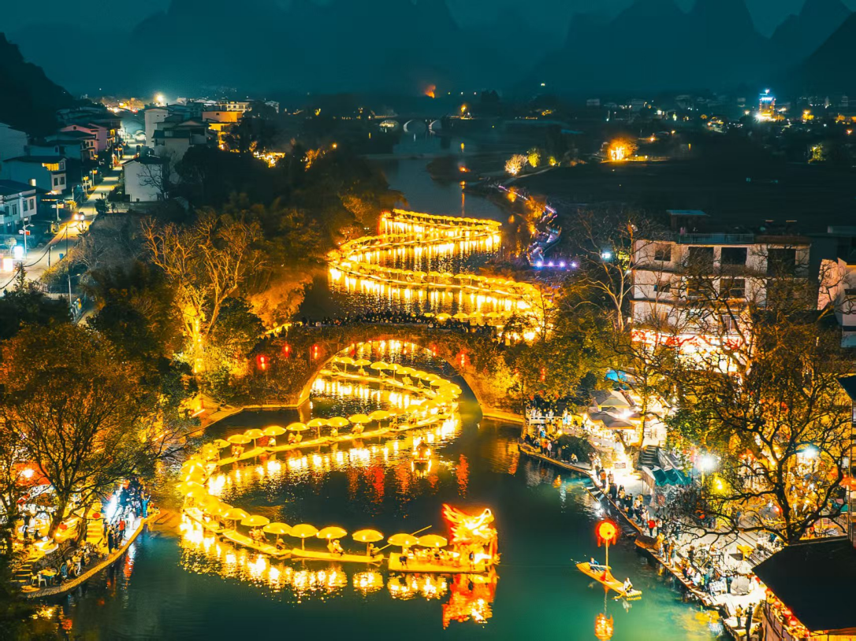

* 1. 巨龙造型

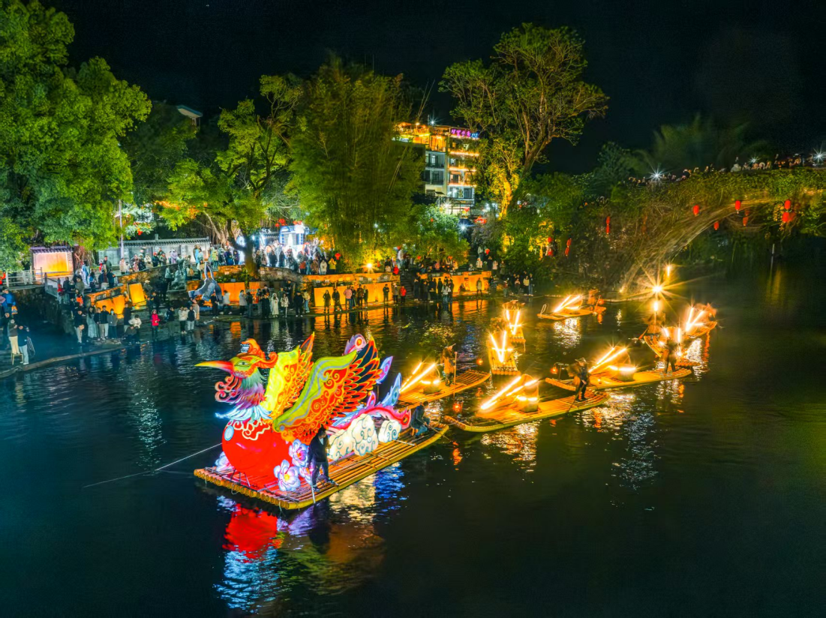

* 1. 凤凰造型

1. （资料性）  
   演艺过程

祈福仪式见图B.1，巨龙点睛见图B.2,巨龙巡游见图B.3，刘三姐唱山歌见图B.4,鱼鹰表演见图B.5,龙凤呈祥见图B.6。

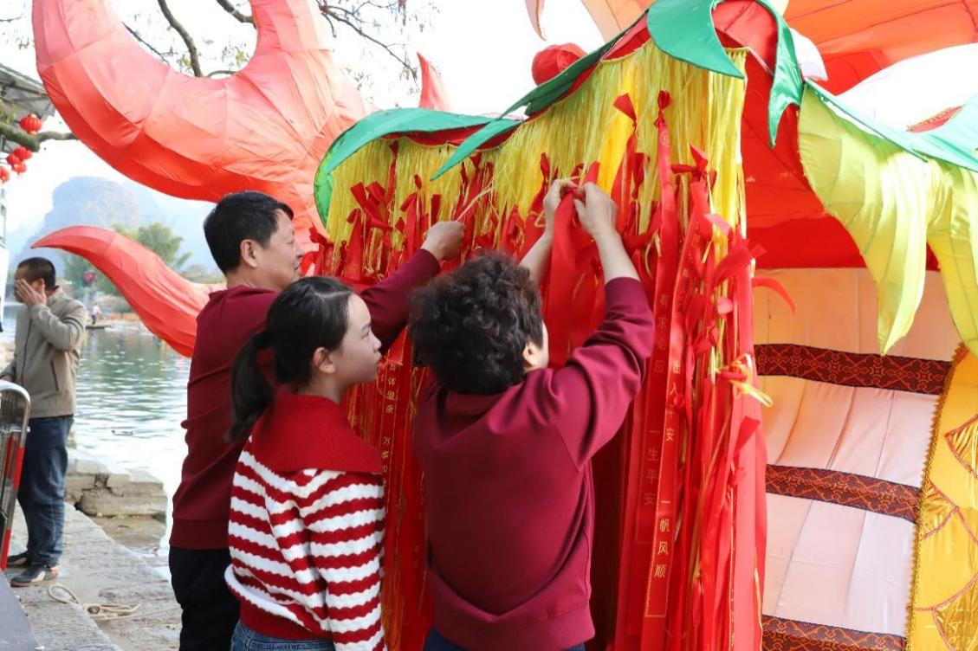

* 1. 祈福仪式

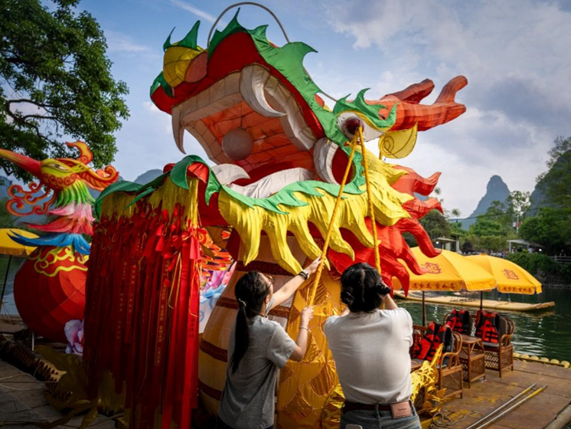

* 1. 巨龙点睛

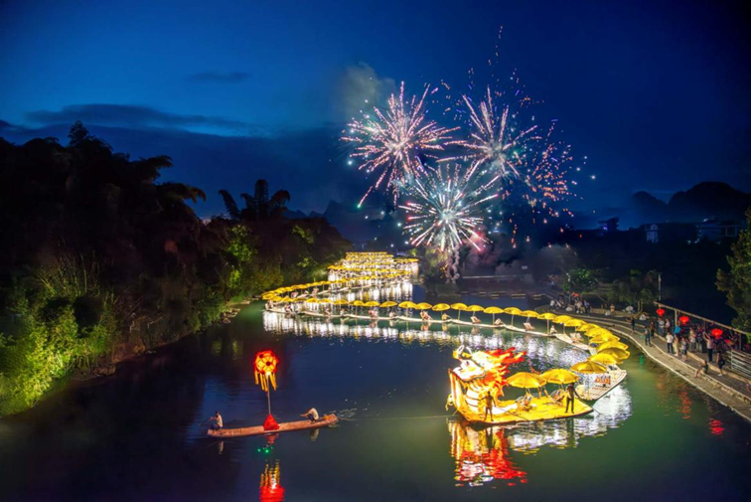

* 1. 巨龙巡游

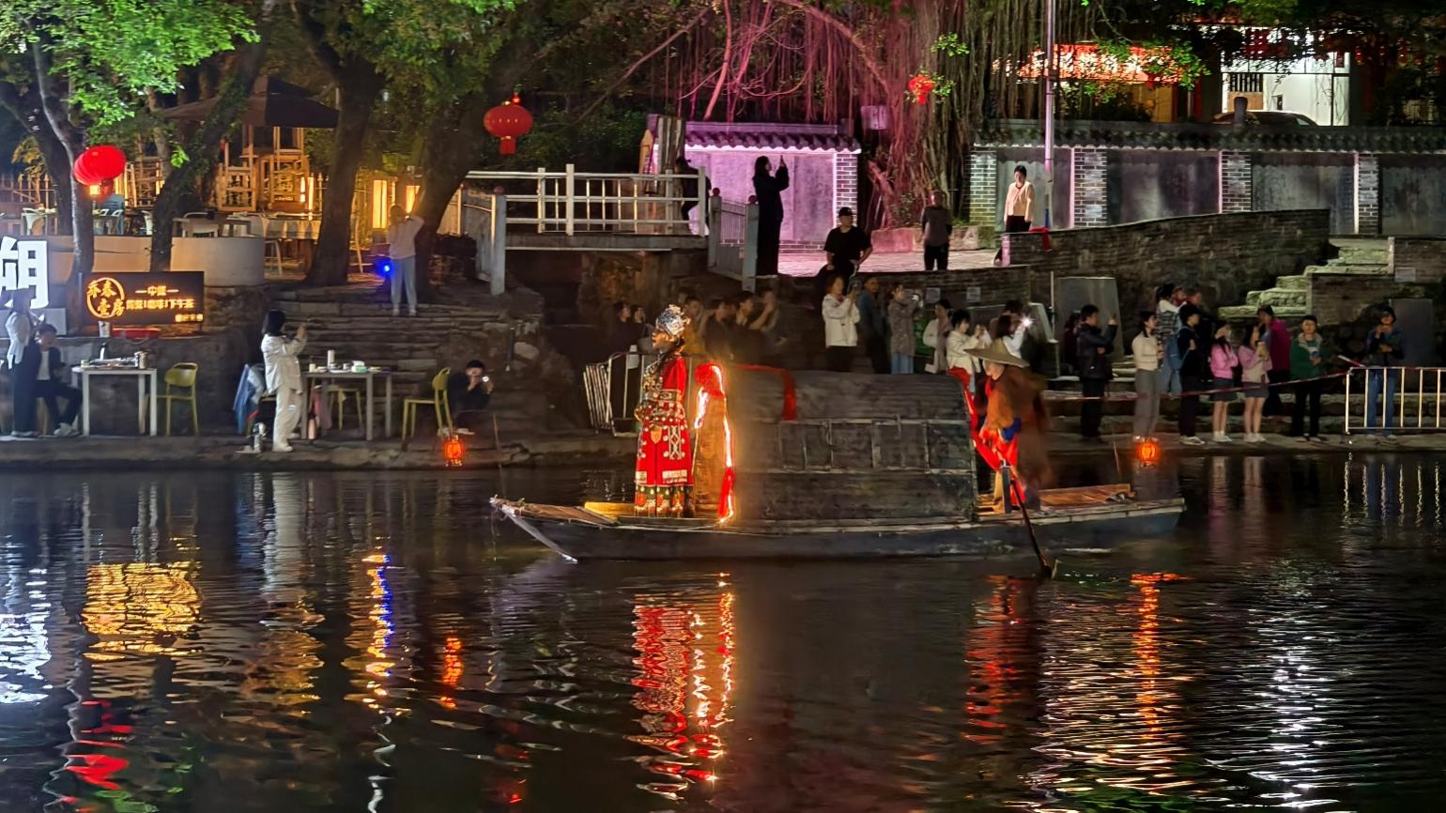

* 1. 刘三姐唱山歌

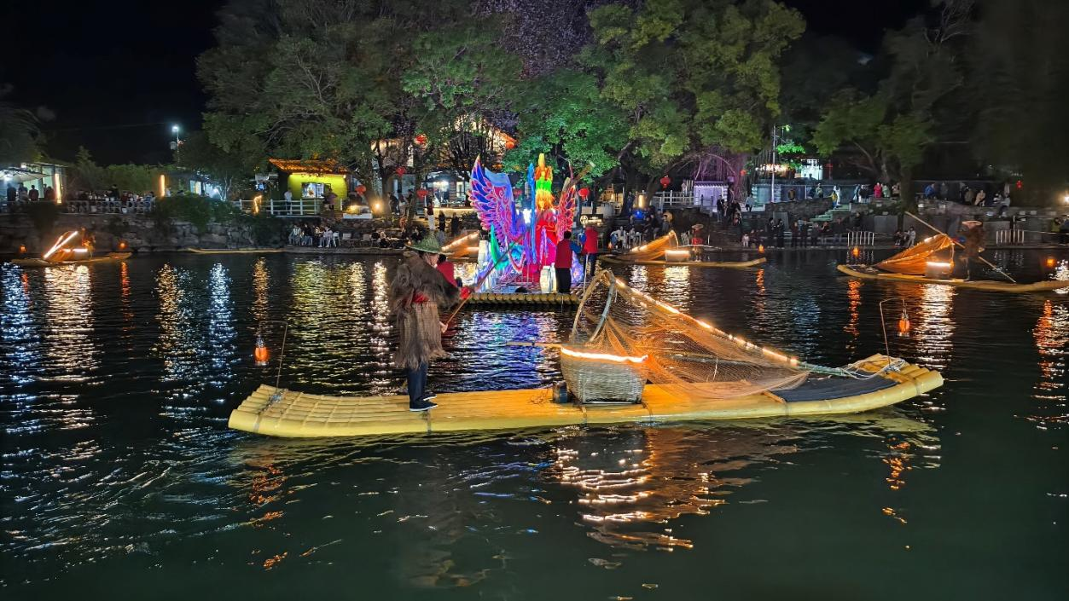

* 1. 鱼鹰表演

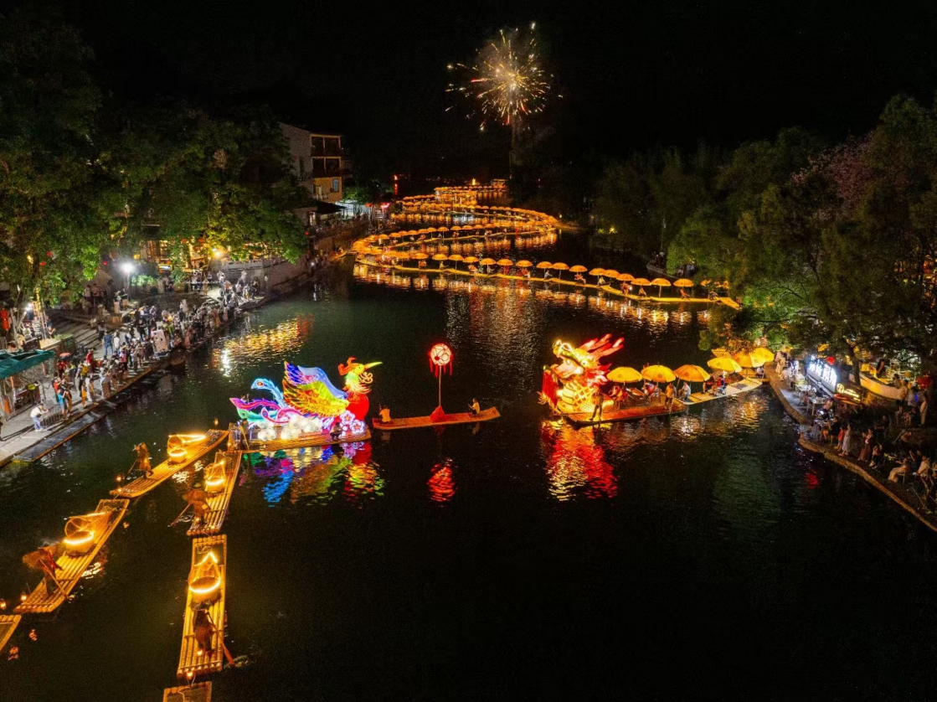

* 1. 龙凤呈祥

1. （资料性）  
   巨龙巡游解说词

包括如下内容：

（祈福地-1）尊贵的游客朋友：欢迎您前来体验金龙巡游，龙作为中华民族的象征，承载着人们对力量、智慧与吉祥的美好愿景。现在，随着鼓点激昂，金色巨龙舞动着，它携带着千年的传说与祝福，穿越时空而来，只为与您相遇，共同开启一段奇妙的如愿之旅。

Dear honored tourists：

Welcome to experience the Golden Dragon Parade. As a symbol of the Chinese nation, the dragon carries people's beautiful visions of strength, wisdom and good luck. Now, with the passionate rhythm of the drums, the golden dragon is dancing. It brings with it thousands of years of legends and blessings, coming through time and space just to meet you and jointly embark on a wonderful journey of fulfilling wishes.

（金龙巡游开始时读）烟波江上画船游，金龙蜿蜒映碧流。此时此刻，在秀丽的阳朔遇龙河上，一条近千米金色的“金龙”正在河面上蜿蜒巡游，如梦似幻，与闻名遐迩的阳朔遇龙河山水构成了一幅巨大的美丽画卷。这里人杰地灵，革命先行者孙中山先生曾在此驻足，思索革命道路；唐代著名诗人曹邺就出生在此地，“官仓老鼠大如斗，见人开仓亦不走；健儿无粮百姓饥，谁遣朝朝入君口”的名篇回荡。“金龙”庇佑着沿河百姓风调雨顺、五谷丰登，龙的传人在这里依山水而居，编织着五彩的生活篇章，这里的故事，是龙气的凝聚，是福泽的延续，愿每一位尊贵的游客朋友生活如腾飞的金龙，充满幸福与希望！

Rowing a painted boat on the misty Yanbo River, the golden dragon winds its way and reflects in the clear green current. At this moment, on the beautiful Yulong River in Yangshuo, a golden "dragon" nearly one thousand meters long is meandering and parading on the river surface. It is like a dream, forming a huge and magnificent picture scroll together with the renowned landscape of the Yulong River in Yangshuo.

This place is blessed with remarkable people and rich resources. Dr. Sun Yat-sen, the pioneer of the Chinese revolution, once stopped here and pondered over the revolutionary path. Cao Ye, a renowned poet in the Tang Dynasty, was born here. His famous poem, "The rats in the official granary are as big as a bucket. Even when they see people opening the granary, they don't run away. The soldiers have no food and the common people are starving. Who allows these rats to enter the emperor's mouth every day?" echoes here.

The "golden dragon" blesses the people along the river with favorable weather for the crops and bumper harvests. The descendants of the dragon live here, relying on the mountains and rivers, and weaving colorful chapters of life. The stories here are the crystallization of the dragon's spirit and the continuation of blessings. May every honored tourist's life be like a soaring golden dragon, full of happiness and hope!

（刘三姐唱山歌时）“碧桂歌仙三姐唱，丹霞宇汉九天答。”刘三姐的歌声如同遇龙河的流水，清澈而悠扬，以她那黄莺般的歌声，唱出了劳动人民的心声。遇龙桥，是当年电影刘三姐的第一组镜头的取景地，下面，让我们在熟悉的遇龙桥畔聆听这美妙动人的歌声。

"Ge Xian Sanjie of Bixiu sings, and the Danxia sky in the vast universe responds from the Ninth Heaven." The singing of Liu Sanjie is like the flowing water of the Yulong River, clear and melodious. With her oriole-like voice, she voices the aspirations of the working people. Yulong Bridge is the location where the first set of shots of the movie "Liu Sanjie" was taken. Now, let's listen to this wonderful and touching singing by the familiar Yulong Bridge.

（金龙穿过桥洞时读）游客朋友们，金龙跃龙门，福报传人间。现在，这条金色巨龙正在缓缓穿过的桥叫遇龙桥，遇龙桥又名回龙桥，建于明朝永乐十年（1412年），是广西跨度最大的单孔石桥。造型气势雄伟，古朴美观，历经600多年风雨而依旧挺拔，是遇龙河上最著名的古桥，1960年著名歌剧影片《刘三姐》第一个镜头的取景地，也是广西壮族自治区重点文物保护单位。遇，是邂逅，是缘分；龙，是祥瑞，是力量。而遇龙河因龙而生，也因桥而盛。请游客朋友们闭上双眼，双手合十，许下心愿，古桥下流水轻吟，默念梦想，让愿望随风飘扬，融入这流淌不息的遇龙河，愿您的亲人平安如意，愿您的爱情幸福美满，愿您的事业蒸蒸日上。

Dear tourists, when the golden dragon leaps over the Dragon Gate, blessings spread throughout the world. Now, the bridge that this golden dragon is slowly passing through is called Yulong Bridge, also known as Huilong Bridge. It was built in the 10th year of the Yongle reign of the Ming Dynasty (1412) and is the single-arch stone bridge with the largest span in Guangxi. With a magnificent and simple yet beautiful appearance, it has remained upright despite more than 600 years of wind and rain. It is the most famous ancient bridge on the Yulong River, the location where the first shot of the famous opera film "Liu Sanjie" was taken in 1960, and it is also a key cultural relic protection unit in the Guangxi Zhuang Autonomous Region.

"Encounter" represents an accidental meeting and fate; the dragon symbolizes auspiciousness and strength. The Yulong River was born because of the dragon and thrived because of the bridge.

Dear tourists, please close your eyes, put your hands together, and make a wish. The water under the ancient bridge whispers softly. Silently recite your dreams and let your wishes float in the wind, blending into the flowing Yulong River. May your loved ones be safe and sound, may your love be happy and fulfilling, and may your career flourish.

（鱼鹰捕鱼）鸬鹚，被我们阳朔的渔民们亲切地称为“鱼鹰”。鸬鹚捕鱼是广西非物质文化遗产技艺，它们传承着千年的捕鱼技艺，与阳朔的山水和谐共生。

此刻的遇龙河上，一条火红的凤凰引领这竹筏载着鸬鹚，点亮渔灯，引鱼入网。乌黑油亮的鸬鹚往来穿梭，上下翻飞，在与渔翁们一唱一和，每一次搏击波涛，都是勇敢渔民们对于美好生活不懈追求的真实写照。清澈的遇龙河水，灵动的扁舟，矫健的渔民，敏捷的鸬鹚，勾勒出了一幅动人的田园生态画卷。

Cormorants are affectionately called "fish eagles" by the fishermen in Yangshuo. Cormorant fishing is an intangible cultural heritage skill in Guangxi. They inherit the thousand-year-old fishing skills and coexist harmoniously with the landscape of Yangshuo.

At this moment, on the Yulong River, a fiery red phoenix leads the bamboo rafts carrying cormorants. The fishing lanterns are lit to lure the fish into the nets. The shiny black cormorants shuttle back and forth, flying up and down, echoing with the fishermen. Every struggle against the waves is a true portrayal of the brave fishermen's unremitting pursuit of a better life. The clear water of the Yulong River, the agile small boats, the robust fishermen, and the nimble cormorants outline a moving pastoral ecological picture.

（金龙返回后与凤凰相遇）潜龙腾跃而起，便是人间春色万里。“金龙”承载着人民祈愿风调雨顺、国泰民安的美好愿望。而凤凰不仅是吉祥与美好的象征，也是爱情的象征，代表着夫妻之间的恩爱、忠诚和美满，是中国文化中极具代表性的祥瑞象征之一。 此刻，熠熠生辉的金龙与绚丽夺目的凤凰正缓缓相遇，为我们呈现了一副“龙凤呈祥”的美好景象，愿看到此景的游客朋友们都能吉祥如意、夫妻和睦、家庭幸福、爱情美满。行至阳朔，定有梦与风景，徜徉山水，便是诗和远方。

When the hidden dragon leaps up, it ushers in a world of spring scenery stretching for thousands of miles. The "golden dragon" carries people's beautiful wishes for favorable weather for the crops and national peace and people's security. The phoenix is not only a symbol of good luck and beauty but also a symbol of love, representing the affection, loyalty, and happiness between husband and wife. It is one of the most representative auspicious symbols in Chinese culture.At this moment, the dazzling golden dragon and the resplendent phoenix are slowly meeting, presenting us with a wonderful scene of "the dragon and the phoenix bringing prosperity". May all the tourists who see this scene be blessed with good luck and everything going smoothly, enjoy harmonious marital relationships, have happy families, and a blissful love life. When you come to Yangshuo, there are surely dreams and beautiful scenery. Wandering in the mountains and waters is like stepping into a world of poetry and a far - off place.

尊敬的各位来宾，亲爱的游客朋友们，本场金龙巡游活动即将接近尾声。今晚，我们有幸遇见金龙，预示着我们的生活将如同金龙般辉煌灿烂，事业蒸蒸日上，家庭幸福美满。“遇金龙，皆如愿”，让我们共同祝愿我们的生活如诗如画，幸福美满！祝愿我们的明天，如初升的太阳，光芒万丈！祝愿我们伟大的祖国，繁荣昌盛，国泰民安！

Distinguished guests and dear tourists, this Golden Dragon Parade is coming to an end. Tonight, we are fortunate to encounter the golden dragon, which indicates that our lives will be as glorious and resplendent as the golden dragon, our careers will thrive, and our families will be happy and harmonious. "Meet the golden dragon and all wishes come true." Let’s jointly wish that our lives will be as picturesque as a poem, filled with happiness! May our tomorrow be like the rising sun, shining with boundless radiance! May our great motherland be prosperous and strong, enjoying national peace and people's well-being!

